FORMAT LAPORAN PAKTIKUM DASAR PEMROGRAMAN
Percobaan 1 – Penggunaan Variable
Bukti Percobaan :
4. Tuliskan kode di bawah ini pada public static void main(String args[])
5. Jalankan kode program yang telah Anda buat kemudian amati hasilnya.
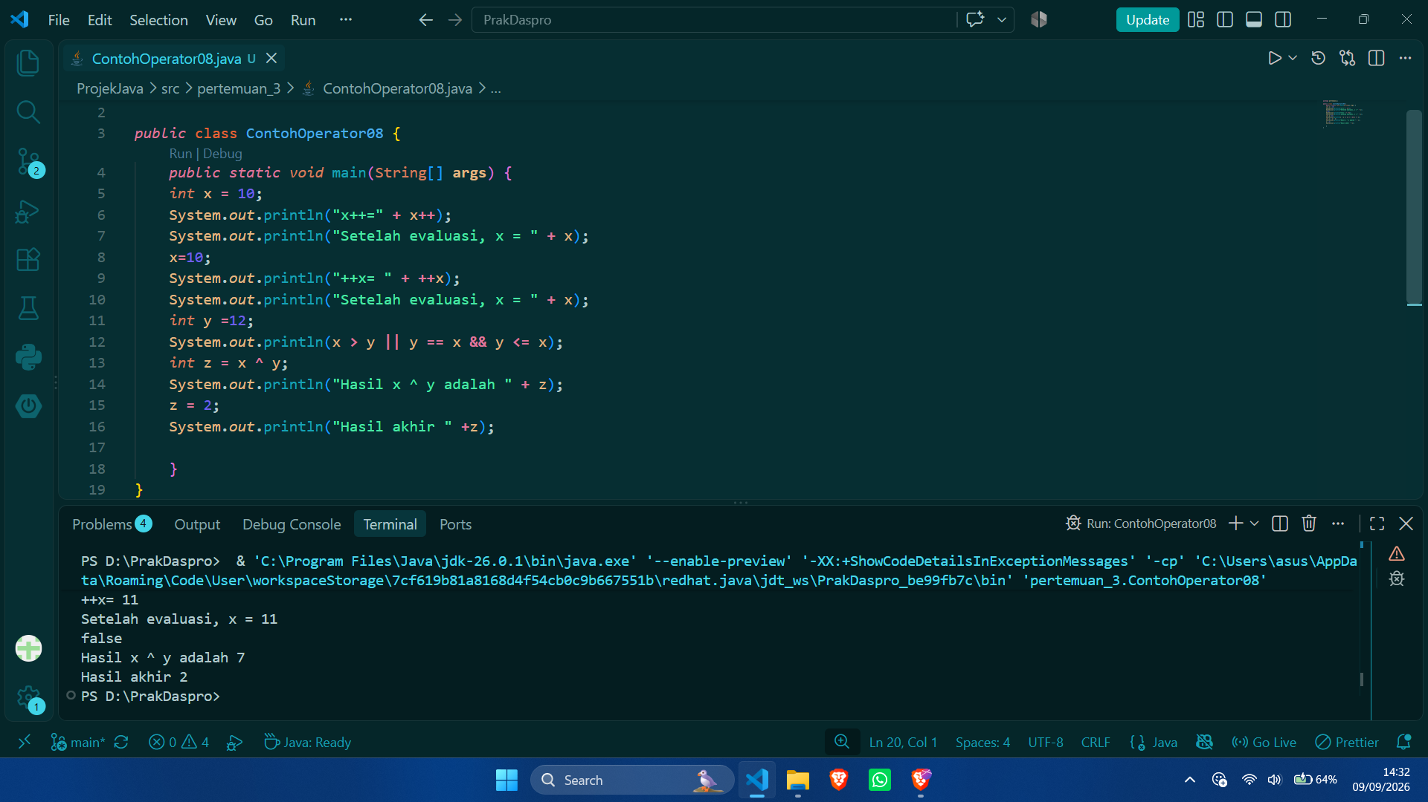

Pertanyaan
- Jelaskan menurut pendapat Anda perbedaan antara x++ dan ++x ? kalo x nya dulu berarti di cetak dulu bari dilakukan penjumlahan kalo ++ nya dulu di lakukan punjumlahan dulu baru di cetak
- Berapa hasil dari int z = x ^ y; , silakan dilakukan perhitungan secara manual!
^ adalah operator xor, harus ada satu true baru nilai nya jadi true lainya akan jadi false, di percobaan 11 = 1011 dan 12 = 1100 di xor kan jadi 0111 = 7

Percobaan 2
Bukti Percobaan :
9. Lakukan kompilasi dan jalankan program. Amati apa yang terjadi.
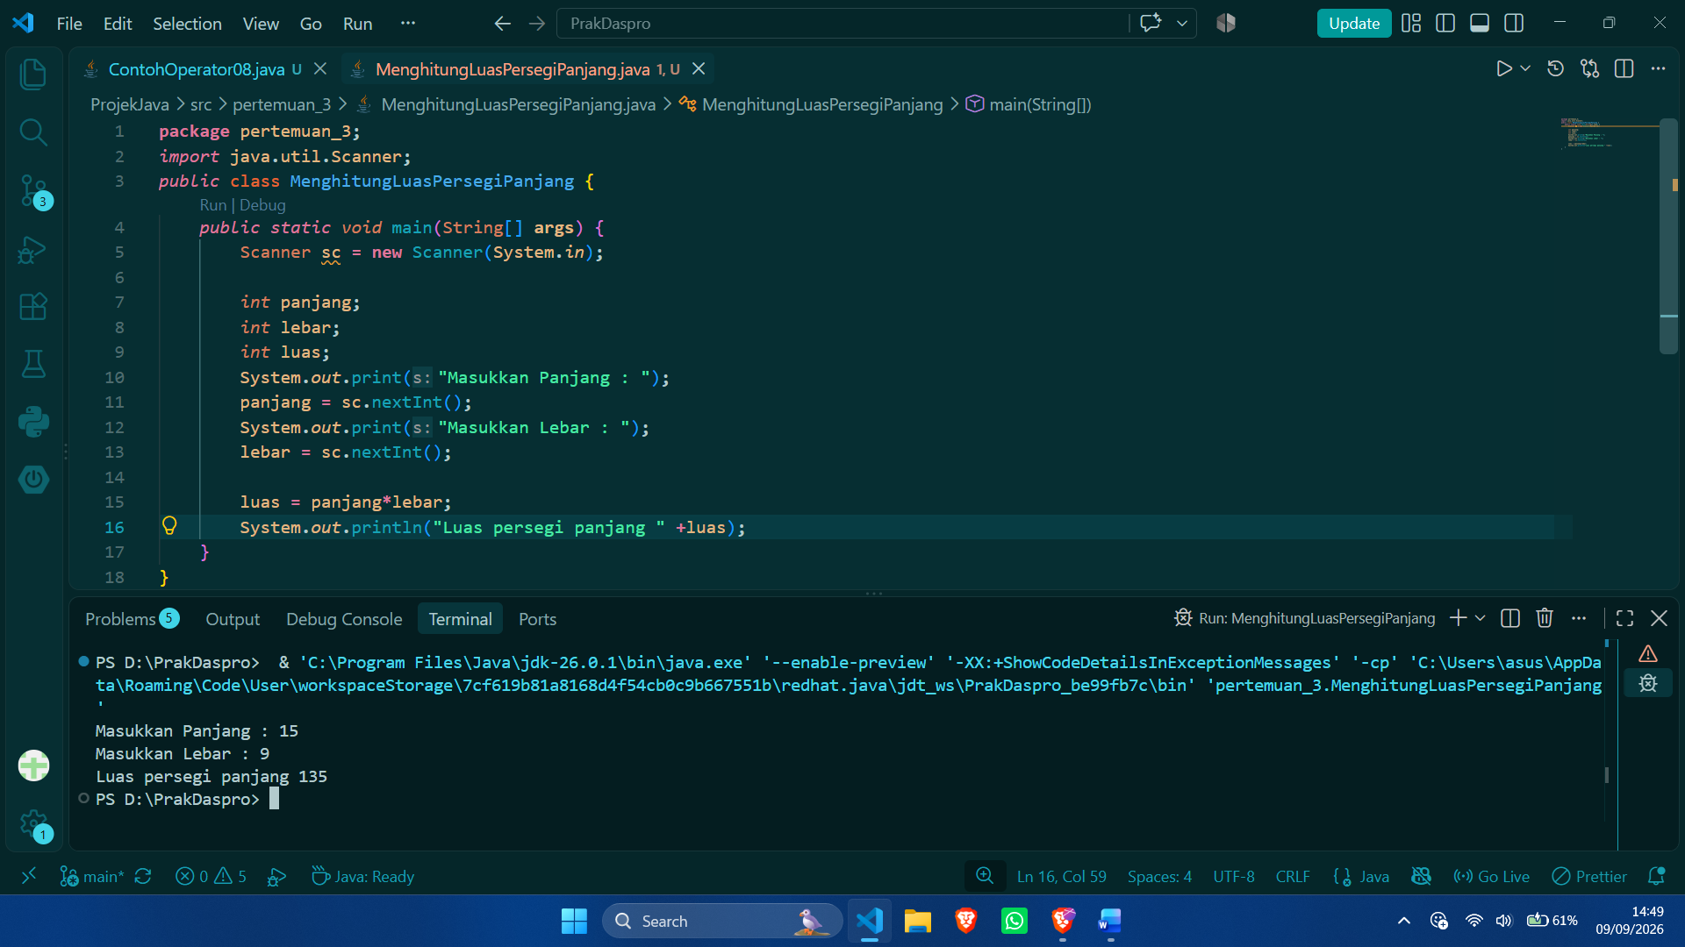

Pertanyaan
- Jelaskan mengapa harus melakukan deklarasi Scanner di praktikum percobaan 2 diatas? Supaya bisa menerima input dari pengguna
- Jelaskan apa kegunaan potongan program dibawah ini!
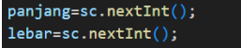
Untuk meminta input dari user dengan tipe data integer

Percobaan 3
Bukti Percobaan :
10. Lakukan kompilasi dan jalankan program. Amati apa yang terjadi.
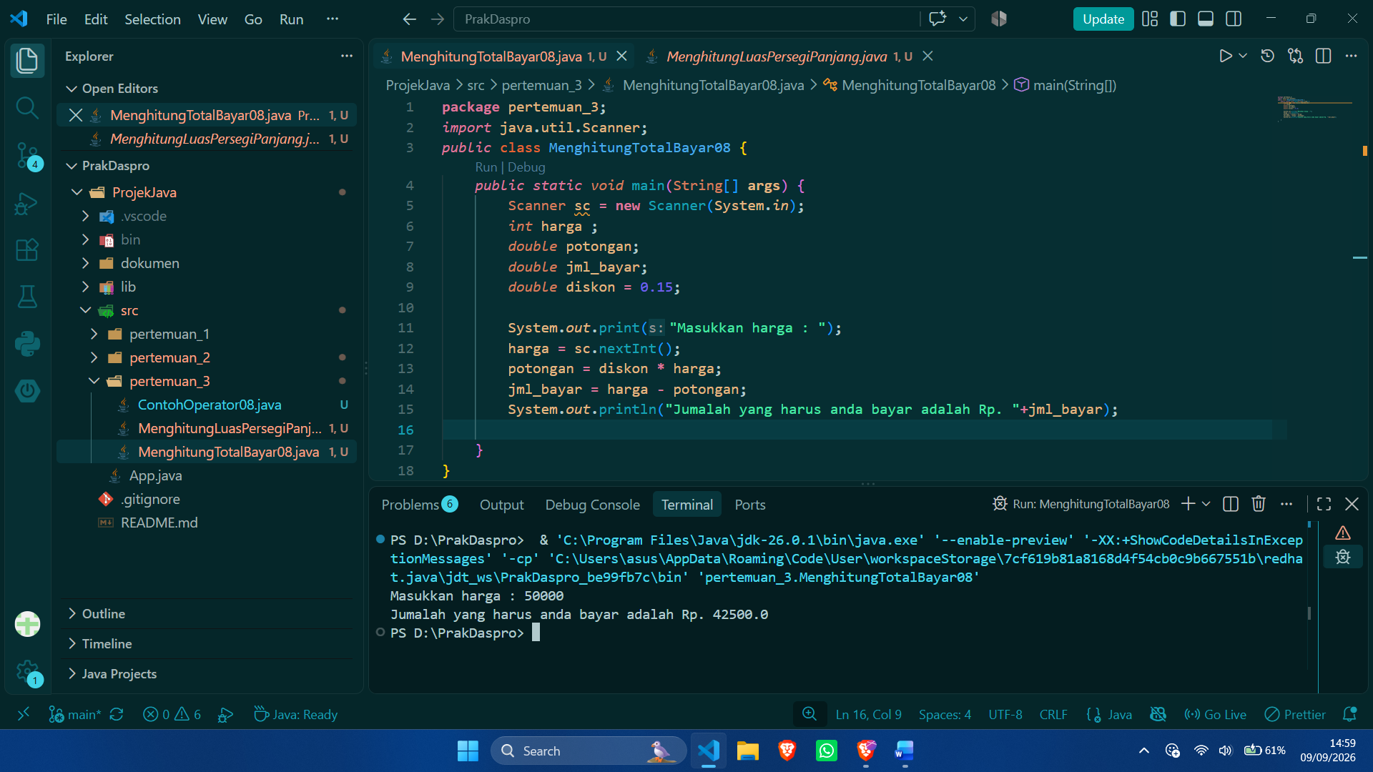
Pertanyaan:
- Modifikasi program diatas dengan mengganti tipe data harga menjadi double kemudian jalankan dan benarkan jika terdapat error sampai program dapat berjalan dengan sesuai output yang diharapkan.
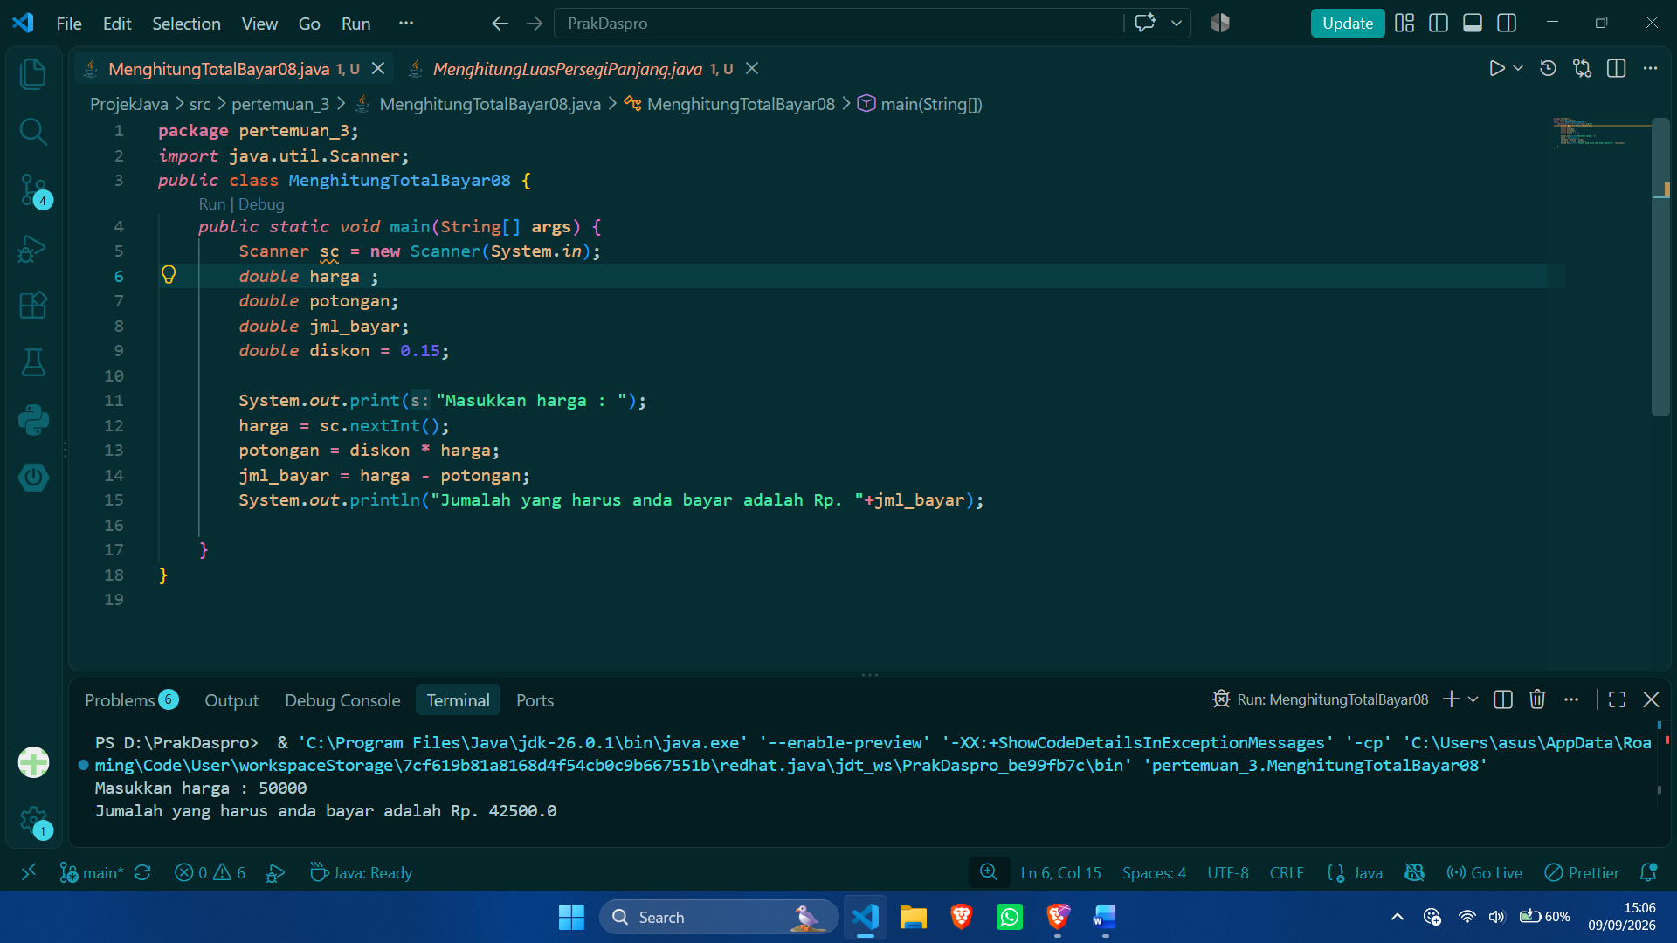
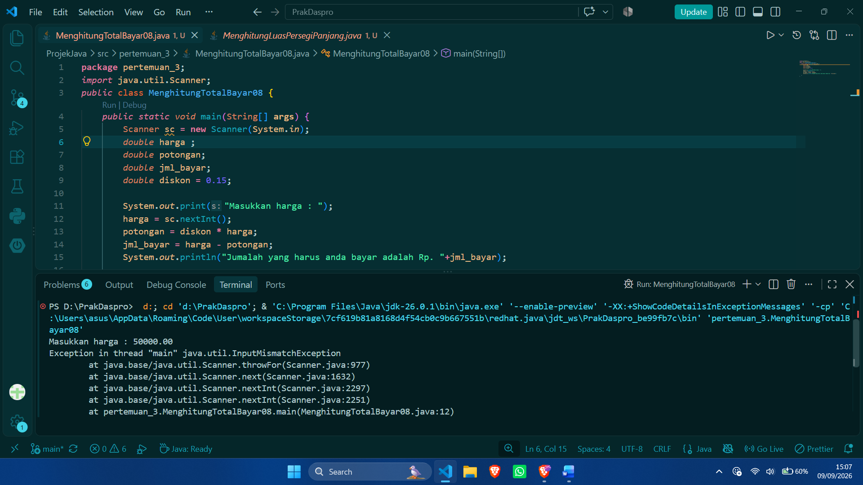
Jika kita masukkan 50000 maka tidak akan error karena java otomatis mengcasting (wide) nahh jika kita masukkan 50000.00 maka akan error kita perlu mengganti next.Double()
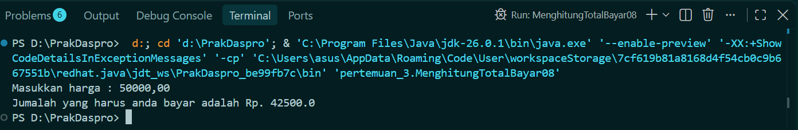
Lalu kita harus pakai , karena java tahu region kita (Indonesia) memakai , bukan titik
- Jika pada program diatas dihitung dl jumlah bayar kemudian menghitung potongan, apakah program tetap bisa berjalan sesuai output yang diharapkan? Jelaskan!
Akan error karena variable potongan belum di inisiasi

Percobaan 4: Studi Kasus

10. Lakukan kompilasi dan jalankan program. Amati apa yang terjadi 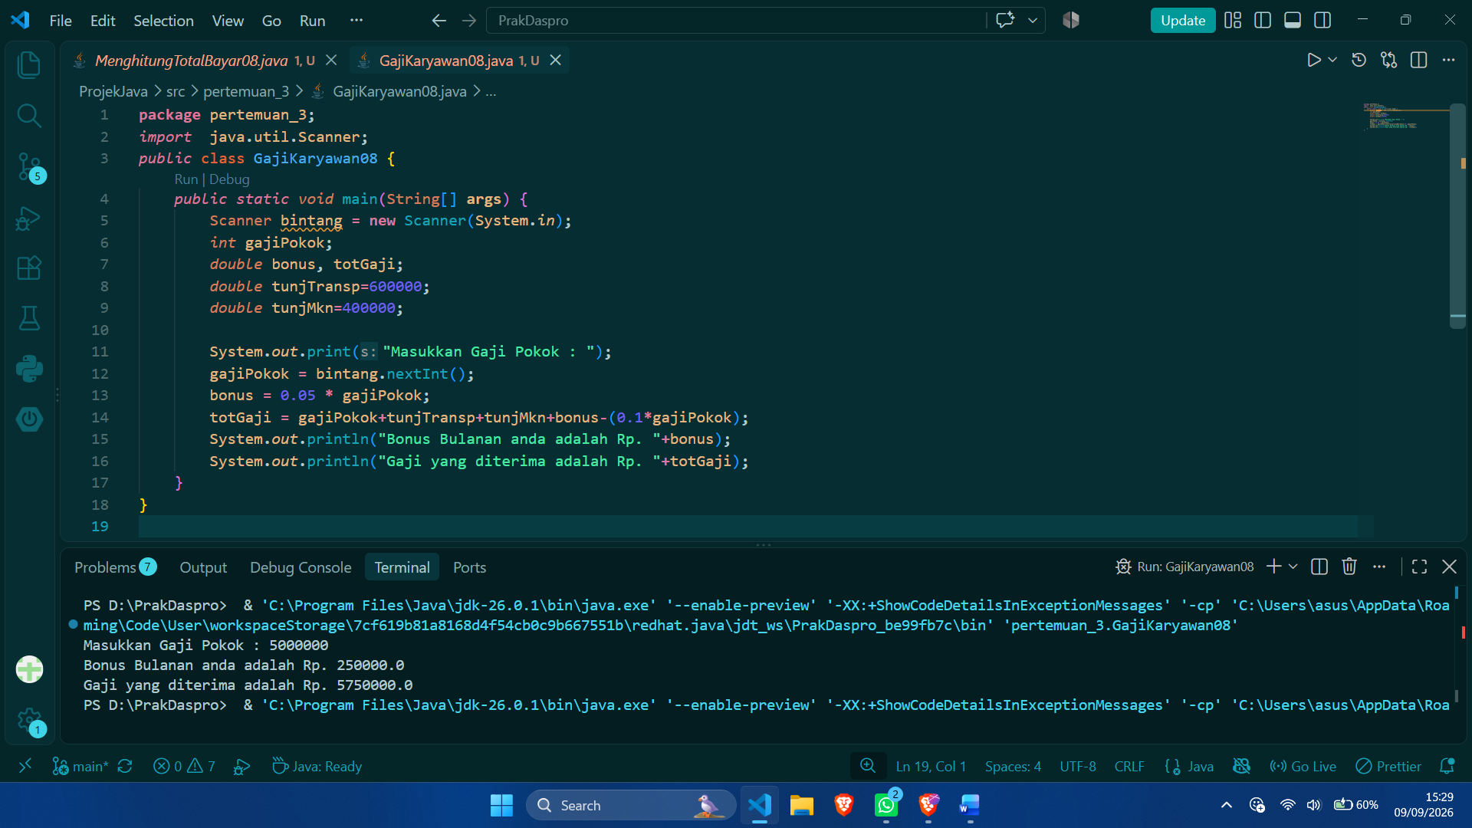
Pertanyaan!
- Pada potongan program berikut, apakah yang terjadi jika tanda kurung buka dan tutup () dihilangkan dan apakah berpengaruh ke hasil output? Jelaskan!
Tidak ngaruh Karena tetap perkalian di dahulukan lalu penjumlahan dan pengurangan di lakukan dari paling kiri (sesuai aturan PEMDAS)
- Modifikasi program di atas sehingga output total gaji adalah bilangan bulat
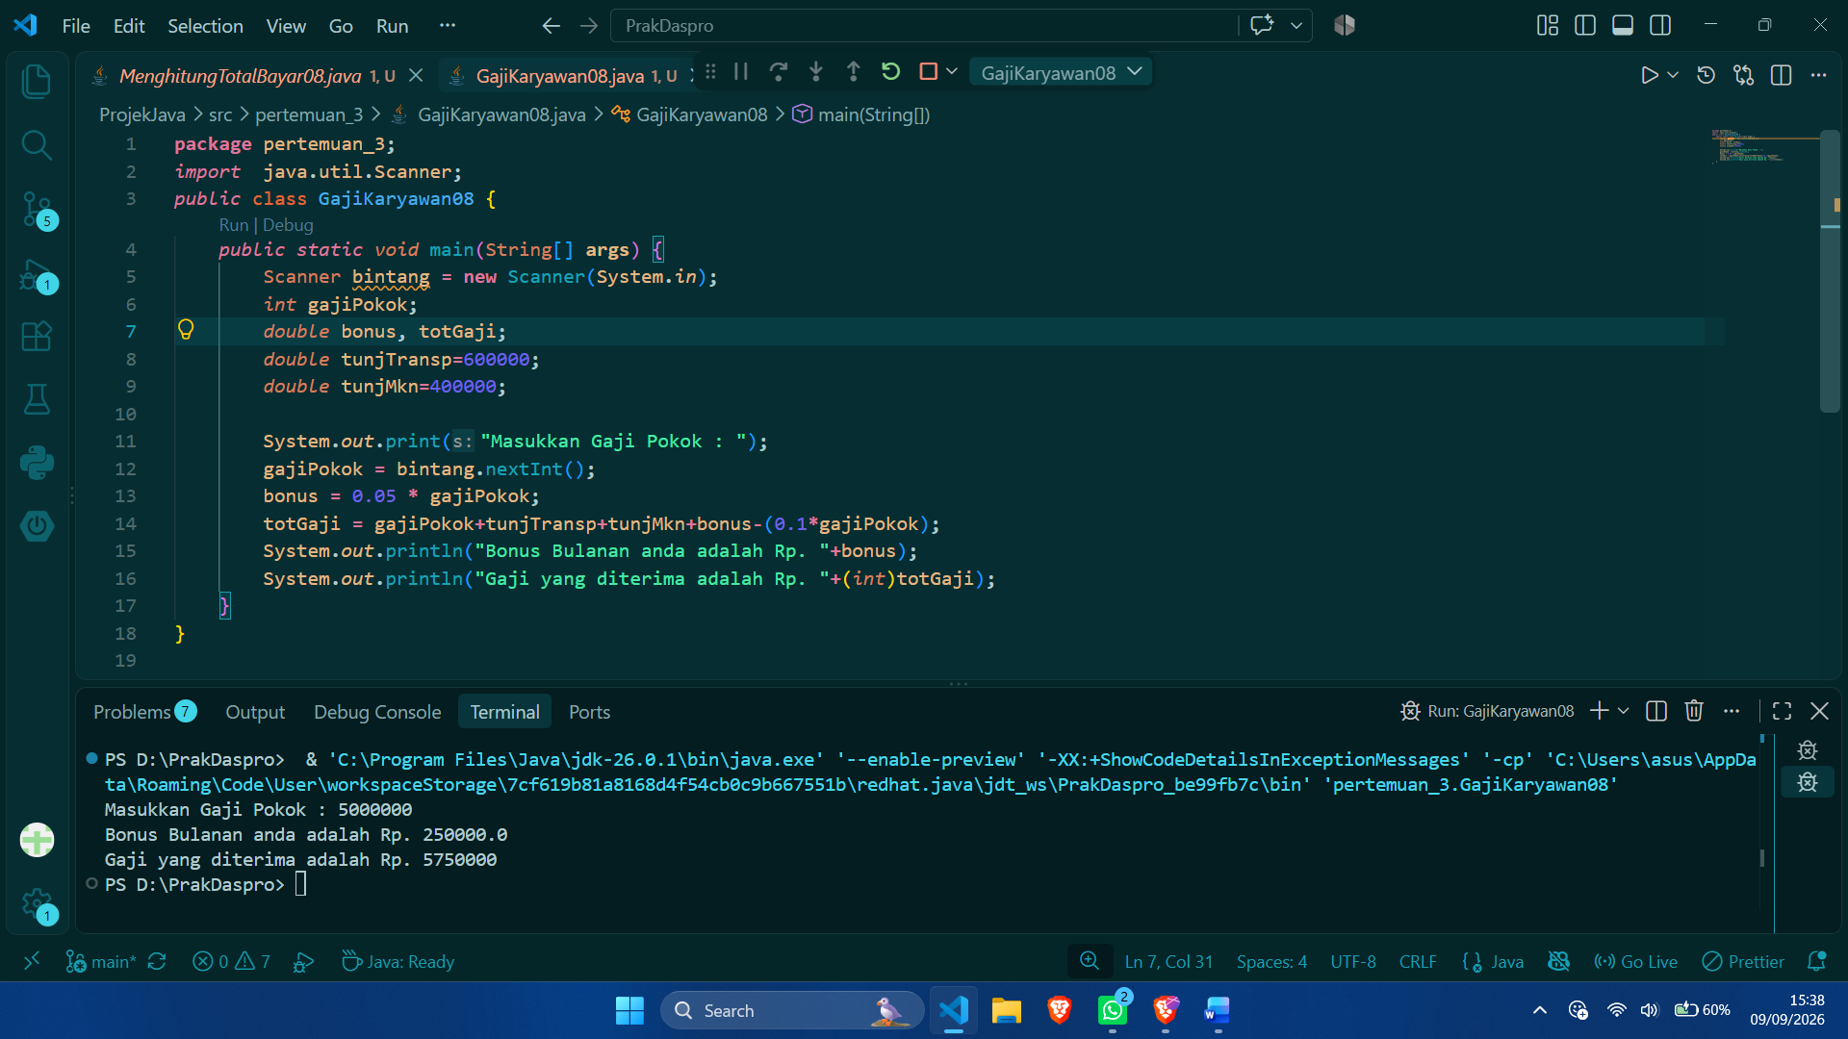
Kita casting totGaji ke integer (narrow)
TUGAS
- Rina membeli sebuah laptop dengan harga Rp. x secara kredit. Ia membayar uang muka sebesar Rp. y. Sisa harga laptop akan dicicil selama z bulan. Setiap bulan dikenakan bunga tetap sebesar 2% dari sisa harga setelah uang muka. Buatlah program untuk menghitung berapakah jumlah cicilan yang harus dibayar Rina setiap bulan?
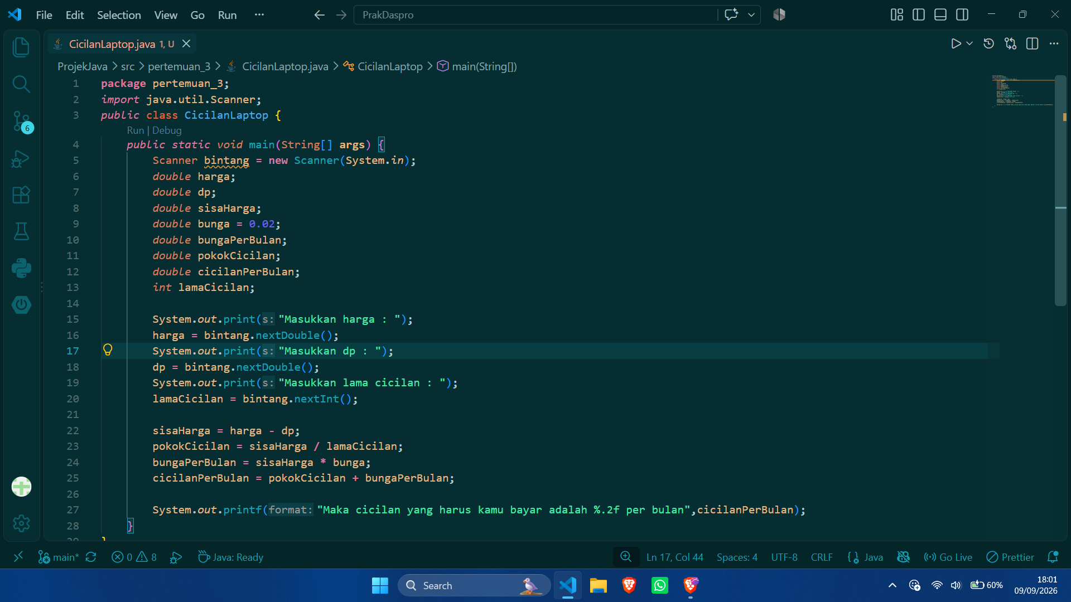
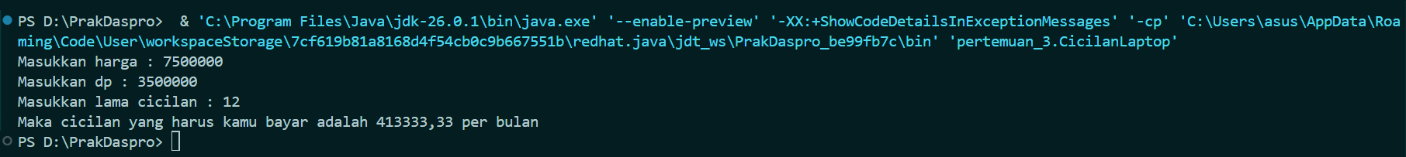
- Seorang mahasiswa mencetak sebanyak x lembar dokumen. Biaya cetak adalah Rp500 per lembar. Ia juga harus membayar biaya penjilidan sebesar Rp5.000. Buatlah program untuk menghitung berapakah total biaya yang harus dibayar mahasiswa tersebut?
